|  |  |
| --- | --- |
| [ТЕСТОВЫЙ_КОНТУР-1] [Авторизация пользователя в системе](https://ucalls.ru:3089/admin/login) создано: 20.06.22  изменено: 20.06.22 | |
| **Проект:** | Тестовый контур |
| **Версия:** | 1.5.0 от 2022/05/11 |

|  |  |  |  |
| --- | --- | --- | --- |
| **Тип:** | Тест | **Приоритет:** | Высокий |
| **Тестировщик:** | Ильин Николай | **Ответственный:** | Забродина Ксения Андреевна |

|  |  |
| --- | --- |
| **Предварительные действия:** | Пользователь перешел на страницу тестового контура |
| **Тестовый сценарий:** | |  | **Шаги** | **Данные** | **Ожидаемый результат** | **Фактический результат** | | --- | --- | --- | --- | --- | | 1 | Ввести в поля ввода исходные данные: неверное название организации и верные имя пользователя и пароль. Нажать на кнопку «Войти» | Название организации: *autotest*,  Имя пользователя: *admin*,  Пароль: *1234578* | На экране появилось ошибка авторизации с следующим текстом: «Ошибка авторизации. Укажите верное имя пользователя и пароль!» | Совпало | | 2 | Ввести в поля ввода исходные данные: верные название организации и пароль и неверное имя пользователя. Нажать на кнопку «Войти» | Название организации: *autotest*,  Имя пользователя: *admin1*,  Пароль: *1234578* | На экране появилось ошибка авторизации с следующим текстом: «Ошибка авторизации. Укажите верное имя пользователя и пароль!» | Совпало | | 3 | Ввести в поля ввода исходные данные: верные название организации и имя пользователя и неверный пароль. Нажать на кнопку «Войти» | Название организации: *autotest*,  Имя пользователя: *admin*,  Пароль: *123457* | На экране появилось ошибка авторизации с следующим текстом: «Ошибка авторизации. Укажите верное имя пользователя и пароль!» | Совпало | | 4 | Ввести в поля ввода верные исходные данные. Нажать на кнопку «Войти» | Название организации: *autotest*,  Имя пользователя: *admin*,  Пароль: *1234578* | Произошла успешная авторизация. На экране сверху слева отображено поле поиска и справа отображены данные о текущем пользователе «Администратор автотестирования», а также кнопка смены языка (ru/en). В левой части экрана отображен логотип системы и навигационное меню, со следующими пунктами: «Пользователи», «Департаменты», «Группы», «Настройки LDAP», «Тарифы». Активный пункт меню – «Пользователи». В центральной части отображена таблица со списком пользователей данной организации с заголовком «Пользователи» и кнопкой «Новый пользователь». Таблица состоит из следующих сортируемых столбцов: «Имя», «Логин», «Дата регистрации», «Дата последней синхронизации», «Организации», и несортируемых столбцов «Сторонний» и «Роль». После таблицы следует пагинация по страницам таблицы | Совпало | |

|  |  |
| --- | --- |
| **Описание** |  |

|  |
| --- |
| Тест-кейс предназначен для проверки авторизации в системе «Тестовый контур» |

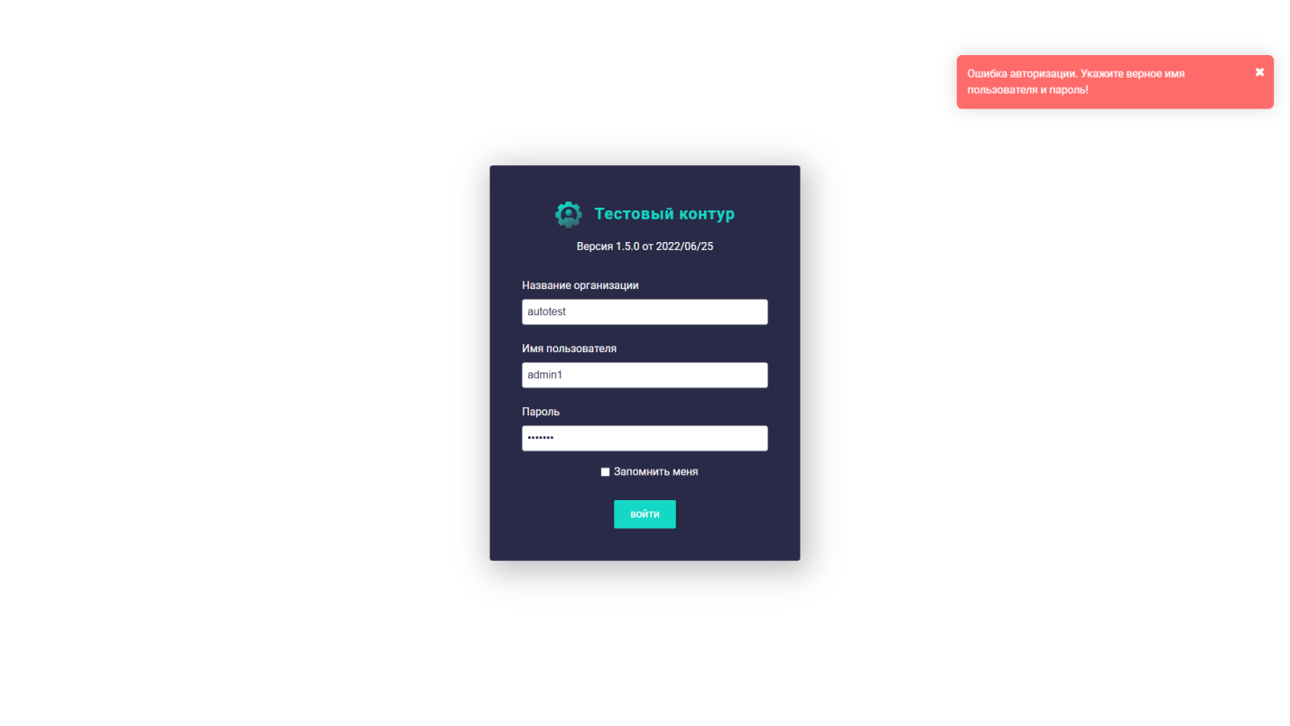

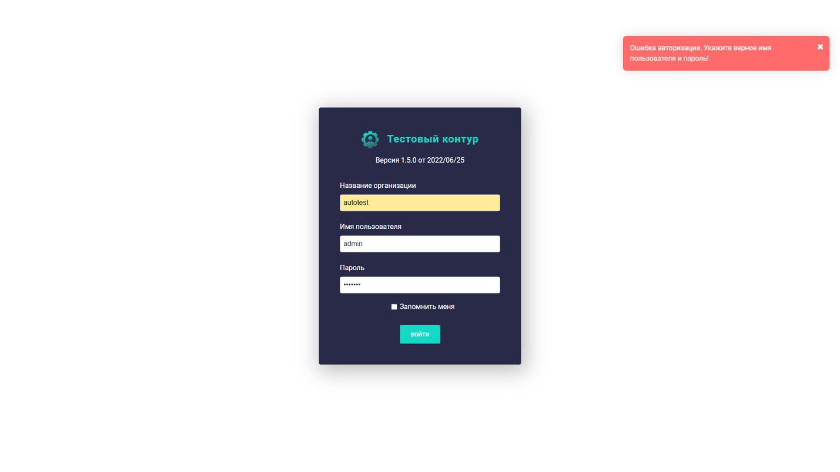

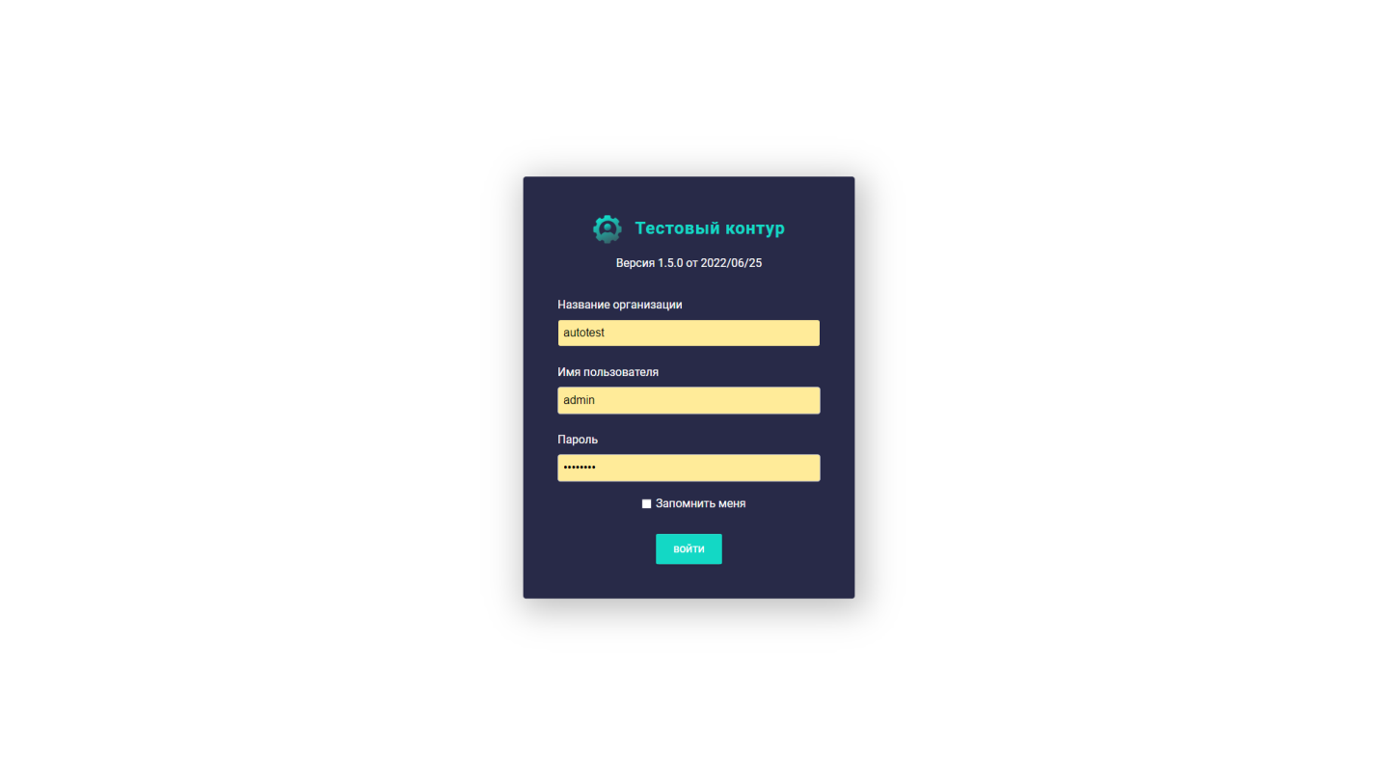

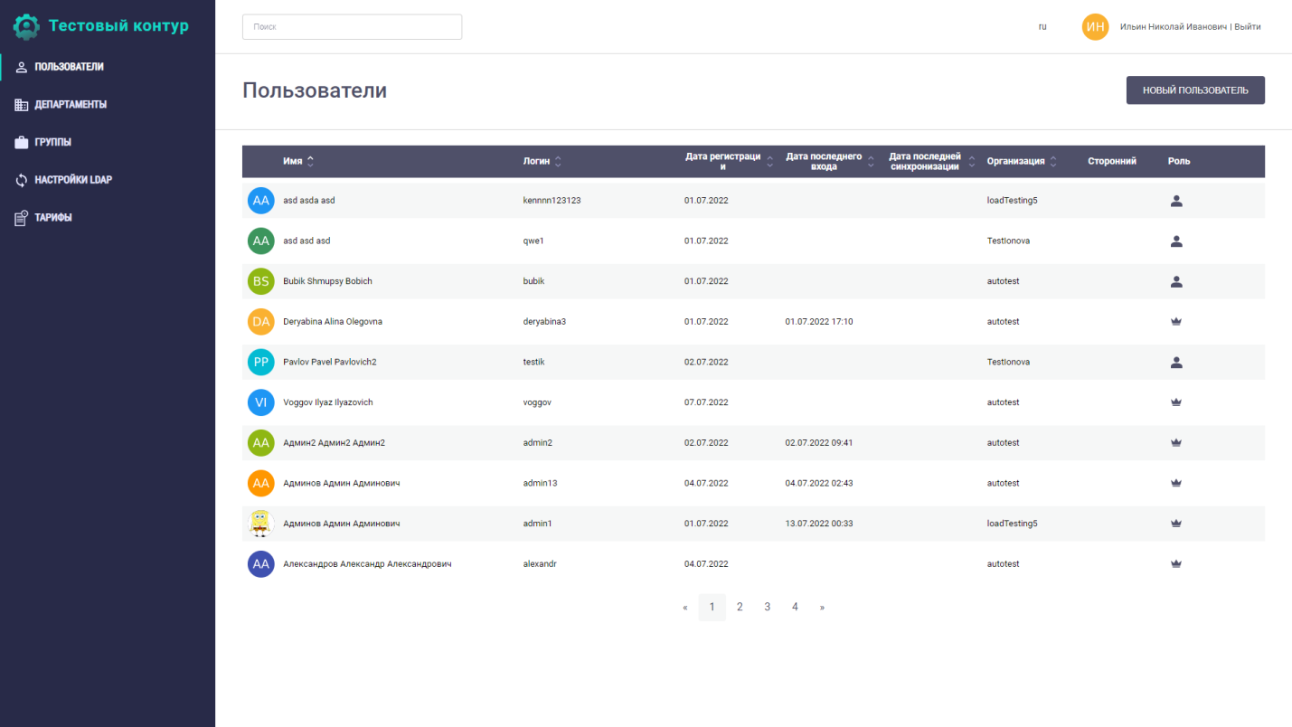

|  |  |
| --- | --- |
| [ТЕСТОВЫЙ_КОНТУР-2] [Добавление нового пользователя](https://ucalls.ru:3089/admin/users) создано: 20.06.22  изменено: 20.06.22 | |
| **Проект:** | Тестовый контур |
| **Версия:** | 1.5.0 от 2022/05/11 |

|  |  |  |  |
| --- | --- | --- | --- |
| **Тип:** | Тест | **Приоритет:** | Высокий |
| **Тестировщик:** | Ильин Николай | **Ответственный:** | Забродина Ксения Андреевна |

|  |  |
| --- | --- |
| **Предварительные действия:** | Пользователь авторизован в системе (организация: *autotest*, логин: *admin*, пароль: *1234578*) |
| **Тестовый сценарий:** | |  | **Шаги** | **Данные** | **Ожидаемый результат** | **Фактический результат** | | --- | --- | --- | --- | --- | | 1 | Нажать на кнопку "Новый пользователь" в верхнем правом углу экрана |  | Произошел переход на страницу добавления пользователя. На экране отображены хлебные крошки (навигация), заголовок «Добавление пользователя» и следующие поля настроек: «Загрузить аватар», «Логин» и «Пароль пользователя», «Фамилия, имя и отчество». Переключатель «Роль» с возможными значениями «Администратор организации» и «Пользователь», Чекбокс «Статус» с значением «Заблокировано». Выпадающее меню «Департамент» со всеми возможными департаментами в данной организации. А также разделы «SIP атрибуты» с возможностью добавления SIP номера и sipURI и «Атрибуты» с возможностью выбора атрибута из выпадающего списка и заполнения его значения. После полей настроек отображены две кнопки «Отменить» и «Добавить» | Совпало | | 2 | Нажать на кнопку «Добавить» |  | На экране отобразились информация о необходимости заполнения некоторых полей: «Логин должен содержать как минимум 3 символа» рядом с полем «Логин», «Должен быть указан пароль» рядом с полем «Пароль пользователя», «Имя пользователя должно содержать как минимум 3 символа» рядом с полем «Фамилия, имя и отчество», «Должен быть выбран департамент» рядом с полем «Департамент» | Совпало | | 3 | Ввести в поля ввода исходные данные. Нажать на кнопку «Добавить» | Логин: *tester*  Пароль пользователя: *12345678*  Имя: *Тестеров Тестер Тесторович*  Роль: *Пользователь*  Статус: *не устанавливать*  Департамент: *autotest* | Произошел переход на страницу «Пользователи», в таблице отображается созданный пользователь | Совпало | | 4 | Нажать на кнопку "Новый пользователь" в верхнем правом углу экрана |  | Аналогичен пункту 1 | Совпало | | 5 | Ввести в поля ввода исходные данные. Нажать на кнопку «Добавить» | Логин: *tester*  Пароль пользователя: *12345678*  Имя: *Тестеров Тестер Тесторович*  Роль: *Пользователь*  Статус: *не устанавливать*  Департамент: *autotest* | На экране появилось ошибка авторизации с следующим текстом: «Пользователь с логином tester существует. Введите другой логин» | Совпало | | 5 | Ввести в поля ввода исходные данные. Нажать на кнопку «Добавить» | Логин: *ivanov*  Пароль пользователя: *12345678*  Имя: *Иванов Иван Иванович*  Роль: *Пользователь*  Статус: *Заблокировано*  Департамент: *autotest*  SIPатрибуты*: 510 / sip:510@62.105.140.166:5060*  Атрибуты: *1. Электронная почта / testTester@gmail.com 2. Должность / тестировщик* | Произошел переход на страницу «Пользователи», в таблице отображается созданный пользователь | Совпало | |

|  |  |
| --- | --- |
| **Описание** |  |

|  |
| --- |
| Тест-кейс предназначен для проверки создания нового пользователя с ролью «Пользователь» |

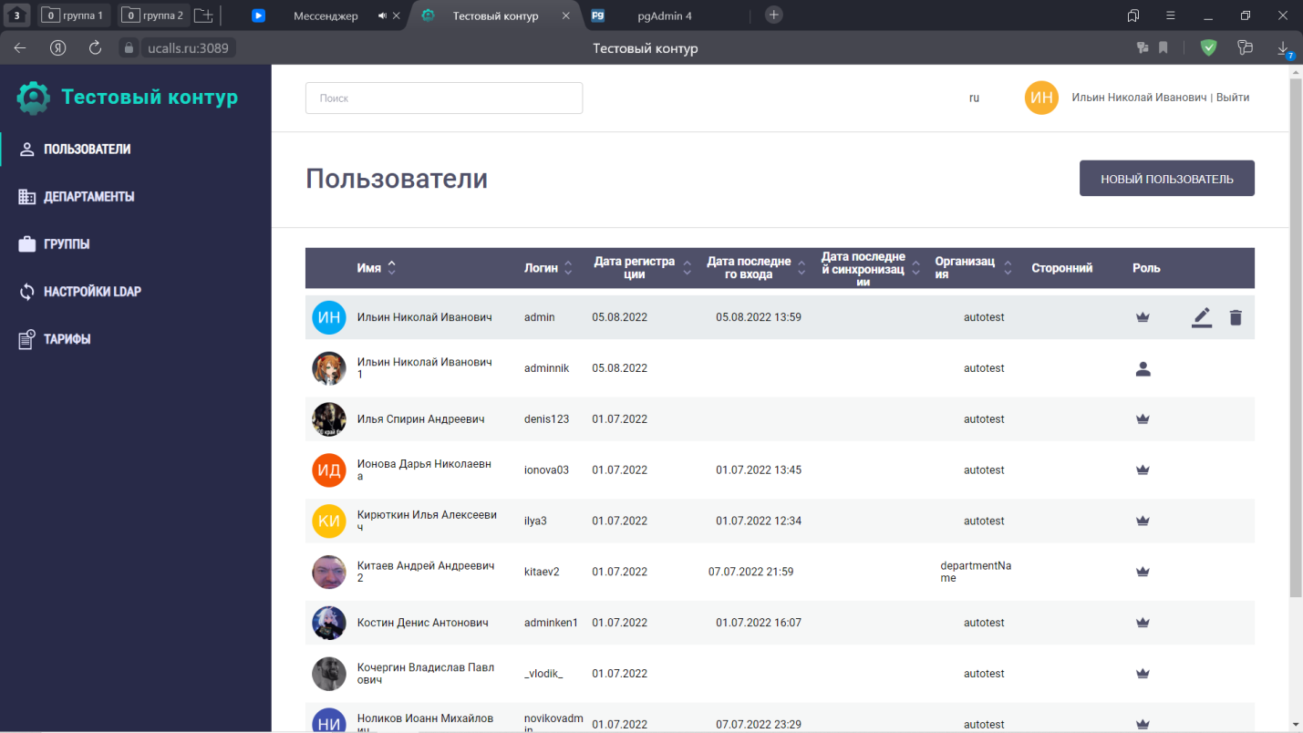

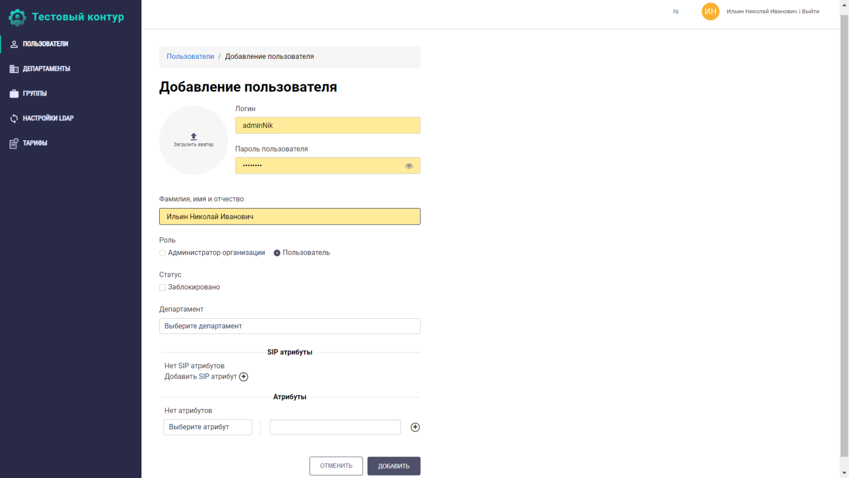

|  |  |
| --- | --- |
| [ТЕСТОВЫЙ_КОНТУР-3] [Добавление нового пользователя с ролью "Администратор организации"](https://ucalls.ru:3089/admin/users) создано: 20.06.22  изменено: 20.06.22 | |
| **Проект:** | Тестовый контур |
| **Версия:** | 1.5.0 от 2022/05/11 |

|  |  |  |  |
| --- | --- | --- | --- |
| **Тип:** | Тест | **Приоритет:** | Высокий |
| **Тестировщик:** | Ильин Николай | **Ответственный:** | Забродина Ксения Андреевна |

|  |  |
| --- | --- |
| **Предварительные действия:** | Пользователь авторизован в системе (организация: *autotest*, логин: *admin*, пароль: *1234578*) |
| **Тестовый сценарий:** | |  | **Шаги** | **Данные** | **Ожидаемый результат** | **Фактический результат** | | --- | --- | --- | --- | --- | | 1 | Нажать на кнопку "Новый пользователь" в верхнем правом углу экрана |  | Произошел переход на страницу добавления пользователя. На экране отображены хлебные крошки (навигация), заголовок «Добавление пользователя» и следующие поля настроек: «Загрузить аватар», «Логин» и «Пароль пользователя», «Фамилия, имя и отчество». Переключатель «Роль» с возможными значениями «Администратор организации» и «Пользователь», Чекбокс «Статус» с значением «Заблокировано». Выпадающее меню «Департамент» со всеми возможными департаментами в данной организации. А также разделы «SIP атрибуты» с возможностью добавления SIP номера и sipURI и «Атрибуты» с возможностью выбора атрибута из выпадающего списка и заполнения его значения. После полей настроек отображены две кнопки «Отменить» и «Добавить» | Совпало | | 2 | Нажать на кнопку «Добавить» |  | На экране отобразились информация о необходимости заполнения некоторых полей: «Логин должен содержать как минимум 3 символа» рядом с полем «Логин», «Должен быть указан пароль» рядом с полем «Пароль пользователя», «Имя пользователя должно содержать как минимум 3 символа» рядом с полем «Фамилия, имя и отчество», «Должен быть выбран департамент» рядом с полем «Департамент» | Совпало | | 3 | Ввести в поля ввода исходные данные. Нажать на кнопку «Добавить» | Логин: *admin1*  Пароль пользователя: *12345678*  Имя: *Админов Админ Админович*  Роль: *Администратор организации*  Статус: *не устанавливать*  Департамент: *autotest* | Произошел переход на страницу «Пользователи», в таблице отображается созданный пользователь | Совпало | | 4 | Нажать на кнопку «Выйти» |  | Произошел выход из системы. На экране отображается страница авторизации | Совпало | | 5 | Ввести в поля ввода исходные данные. Нажать на кнопку «Войти» | Название организации: *autotest*,  Имя пользователя: *admin1*,  Пароль: *1234578* | Произошла успешная авторизация. На экране сверху слева отображено поле поиска и справа отображены данные о текущем пользователе «Администратор автотестирования», а также кнопка смены языка (ru/en). В левой части экрана отображен логотип системы и навигационное меню, со следующими пунктами: «Пользователи», «Департаменты», «Группы», «Настройки LDAP», «Тарифы». Активный пункт меню – «Пользователи». В центральной части отображена таблица со списком пользователей данной организации с заголовком «Пользователи» и кнопкой «Новый пользователь». Таблица состоит из следующих сортируемых столбцов: «Имя», «Логин», «Дата регистрации», «Дата последней синхронизации», «Организации», и несортируемых столбцов «Сторонний» и «Роль». После таблицы следует пагинация по страницам таблицы | Совпало | |



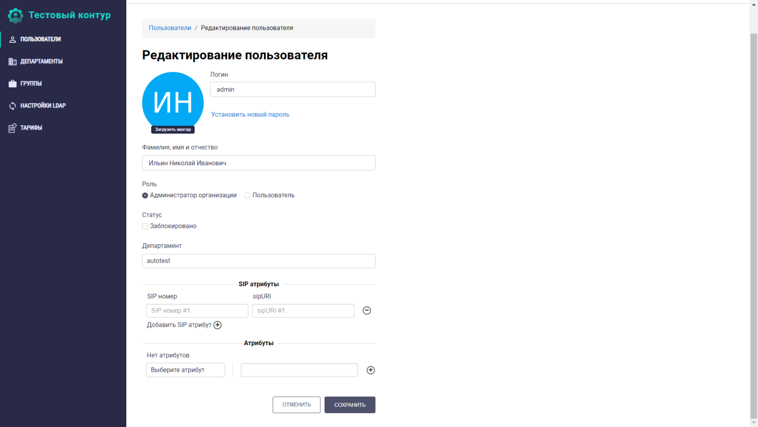

|  |  |
| --- | --- |
| **Описание** |  |

|  |  |
| --- | --- |
| Тест-кейс предназначен для проверки создания нового пользователя с ролью «Администратор организации» | |
| [ТЕСТОВЫЙ_КОНТУР-4] [Удаление существующего пользователя](https://ucalls.ru:3089/admin/users) создано: 20.06.22  изменено: 20.06.22 | |
| **Проект:** | Тестовый контур |
| **Версия:** | 1.5.0 от 2022/05/11 |

|  |  |  |  |
| --- | --- | --- | --- |
| **Тип:** | Тест | **Приоритет:** | Высокий |
| **Тестировщик:** | Ильин Николай | **Ответственный:** | Забродина Ксения Андреевна |

|  |  |
| --- | --- |
| **Предварительные действия:** | Пользователь авторизован в системе (организация: *autotest*, логин: *admin*, пароль: *1234578*) |
| **Тестовый сценарий:** | |  | **Шаги** | | **Данные** | **Ожидаемый результат** | **Фактический результат** | | --- | --- | --- | --- | --- | --- | | 1 | | В поле поиска ввести исходные данные | Тосторов | Произошел поиск данного пользователя. В таблице отсутствуют пользователи, удовлетворяющие поисковому запросу | Совпало | | 2 | | Очистить поле поиска |  | В таблице отображены все пользователи данной организации | Совпало | | 3 | | В поле поиска ввести исходные данные | Тестеров Тестер Тесторович | Произошел поиск данного пользователя. В таблице отражены только те пользователи, которые удовлетворяют поисковому запросу | Совпало | | 4 | | Очистить поле поиска |  | В таблице отображены все пользователи данной организации | Совпало | | 5 | | В поле поиска ввести исходные данные | tester | Произошел поиск данного пользователя. В таблице отражены только те пользователи, которые удовлетворяют поисковому запросу | Совпало | | 6 | | Навести курсор на строку с нужным пользователем (Тестеров Тестер Тесторович) и кликнуть по появившейся кнопке удаления пользователя (корзина) |  | Открылось модальное окно подтверждения удаления пользователя с заголовком «Удалить пользователя?», описанием «Если вы удалите пользователя, то все его данные будут удалены безвозвратно» и кнопками «Да» и «Отмена» | Совпало | | 7 | | Нажать на кнопку «Да» |  | Модальное окно закрылось. Произошел переход на страницу «Пользователи», в таблице не отображается пользователь «Тестеров Тестер Тесторович» с логином «tester» | Совпало | |

|  |  |
| --- | --- |
| **Описание** |  |

|  |
| --- |
| Тест-кейс предназначен для проверки удаления существующего пользователя |

